

Toastmasters International District 67
2010-2011 Northern Zone Judges Training
District 67 北區裁判訓練

Date： | August 28, 2010 (Sat) (13:00~17:00)
Venue地點： | 中國石油公司會議廳
Address地址： | 台北市松仁路3號 Room 513 (中國石油公司)
語言(Language): | 中文(Mandarin) 為主 /英文(English)
報名費用(Fee): | 每人NT$100(學生每人NT$50)

Program 節目表
Time時間 | Program節目 | Host | Time
13:00-13:20 | Registration & Reception  註冊報到 | Receptionist | 20’
13:20-13:25 | 會議開始 Opening | 張可芸Caroline Kiang,  ACB, CL | 5’
13:25-13:30 | 致歡迎詞 Welcome Remarks 總會長President | 楊冀光 Mike Yang, DTM | 5’
13:30-13:35 | 致歡迎詞 Welcome Remarks 教育副總會長 | 施惠芳 Grace Shih, DTM | 5’
13:35-13:40 | 訓練司儀 Training Master 議程介紹 | 熊建宇 Jerry Hsiung, CC | 5’
13:40-14:00 | 比賽重要人員介紹 Contest Role Players | 王唯君 Victoria Wang ACS, ALS | 20’
主持人 Contest Master, 裁判長 Chief Judge,
裁判 Judges, 計時員 Timer
14:00-14:30 | 各項比賽評審標準 Judges Criteria | 羅中良 Candice Lo, DTM | 30’
 | 指定演講 Int’l Speech, 即席問答Table Topics,幽默演講 Humorous, 個別講評 Evaluations
14:30-14:50 | Intermission中場休息和交流聯誼 | 水果盒
14:50-15:40 | 實際演練 Exercise –Judging in Action | 施惠芳 Grace Shih, DTM | 50’
 | 影片分享 | 蘇尚賢 Shang Su, ALB
 | 模擬裁判 及 討論
15:40-16:00 | 評審守則 Judge Ethics | 江偉平 Webster Kiang DTM | 20’
16:00-16:30 | 往年案例 Case Studies | 陳凱倫 Helen Chen DTM | 30’
16:30-16:50 | 問題討論時間 Q & A | 張可芸Caroline Kiang,  ACB, CL | 20’
16:50-17:00 | 閉幕 Closing and Appreciation | 張可芸Caroline Kiang,  ACB, CL | 10’

台北市信義區松仁路3號
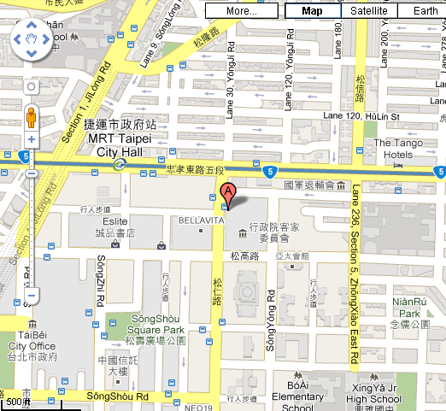

捷運：
板南線〈藍線〉於『市政府站』下車，
三號出口直行過馬路右轉約五分鐘即可到達

公車：
263、266、270、281、282副、284、32、51、611、621、
647、650、912、915、市民小巴7、忠孝新幹線、棕18、
棕6、棕7、綠1、藍10、藍5
在「台北市消防局站」下車

